# 安思尔裁床功能需求&产品原型图

版本：V1.1

# 概述

1. 介绍

本项目是处理跟裁床相关的基础数据、裁剪计划、裁剪表、审核、报表等功能。

用户为车间主任、裁剪人员，根据工作需要分配账号。

1. 编写目的

对裁床的各项功能的业务规则剖析清晰，理清各项功能的逻辑，方便浏览确认，后续研发需求和设计的整理，提高沟通效率，缩短研发周期。确认后，才能进行后续设计、开发工作。

1. 预期阅读人员

项目负责人、系统研发人员、测试人员、设计人员，以及需了解本系统的相关人员。

1. 交互需求

本客户端所有交互模式都遵循PC端、PDA端用户使用习惯。按照UI规范标准设计界面。

1. 分辨率需求

主流网页系统。

# 数据字典

|  |  |  |  |  |  |  |
| --- | --- | --- | --- | --- | --- | --- |
| 序号 | 名称 | 类型 | 变量名称 | 长度 | 描述 | 来源 |
| 1 | 版号 | 文本 | fTypeNumber | vchar40 | 指的是当前产品所使用的版型编号 | 《电脑版布料用量》里的 “板型编号” |
| 2 | 工单数量 | 整型 | fQuantity | INT | 生产加工单的工单数量 | 对应ERP视图的工单数量 |
| 3 | 产品行号 | 整型 | fLineNo | INT | 生产编码在加工单中的行号 | 对应ERP视图的行号 |
| 4 | 装箱数量 | 整型 | fBox | INT | 生产编码对应的每箱数量 | 对应ERP视图的装箱数量 |
| 5 | 换片数量 | 整型 | fChangePiecesQty | INT | 对应产品需要裁剪的换片数量 | 换片数量=工单数量够*换片率 |
| 6 | 换片率 | 数值 | fChangeRate | INT | 对应产品的换片比例 | 《电脑版布料用量》中的换片率 |
| 7 | 版型分组 | 文本 | fTypeGroup | vChar10 | 用于标识使用相同版型的工单产品 | 裁剪人员输入 |
| 8 | 件数 | 整型 | fPcsQty | INT | 当前产品的排版件数 | 裁剪人员输入 |
| 9 | 层高 | 整型 | fFloorQty | INT | 指的是拉布的布料层数 | 层高=拉布次数*当前拉布卷数 |
| 10 | 最大可裁剪数量 | 整型 | fMaxTailorQty | INT | 当前裁剪单对应工单产品的剩余裁剪数量 | 最大可裁剪数量=工单数量-之前所有已裁剪数量之和 |
| 11 | 最大可换片数量 | 整型 | fMaxChangePcsQty | INT | 当前裁剪对应工单产品的剩余换片数量 | 最大可换片=计划换片数量-之前所有裁换片数之和 |
| 12 | 本次裁剪数量 | 整型 | fTailorQty | INT | 当前裁剪单需要裁剪数量 | 默认为最大可裁剪数量，裁剪人员根据实际需裁剪数量进行修改 |
| 13 | 本次换片数量 | 整型 | fChangePcsQty | INT | 当前裁剪单需要裁剪的换片数量 | 默认为最大可换片数量，裁剪人员根据实际需要裁剪换片数量进行修改 |
| 14 | 拉布件数 | 整型 | fPcsQty | INT | 提交本次拉布次数和长度后计算得到的拉布件数 | 拉布件数=拉布次数*拉布卷数*件数 |
| 15 | 成品数量 | 整型 | fProductQty | INT | 本次裁剪单实际裁剪的成品数量 | 成品数量=本裁剪单相同产品的拉布件数之和 |

# 基础数据

此功能为PC端。

1. 创建《HPW Database》表，可批量导入。
2. 创建《布料明细》表，可批量导入。
3. 创建《裁剪人员组合及超省分配比例》表，可批量导入。
4. 创建《电脑版布料用量》表，可批量导入。需要注意，此表多增加了“最大拉布层高”、“换片率”两个字段。

已经将最大拉布层高维护到电脑版布料用量，所以《拉布层高标准》不再需要

# 裁剪计划

此功能为PC端。

1、未关闭裁剪计划

屏幕如下：

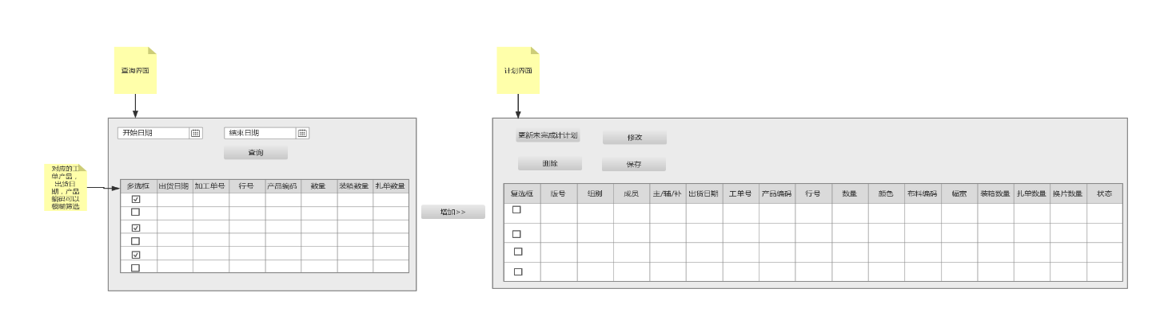

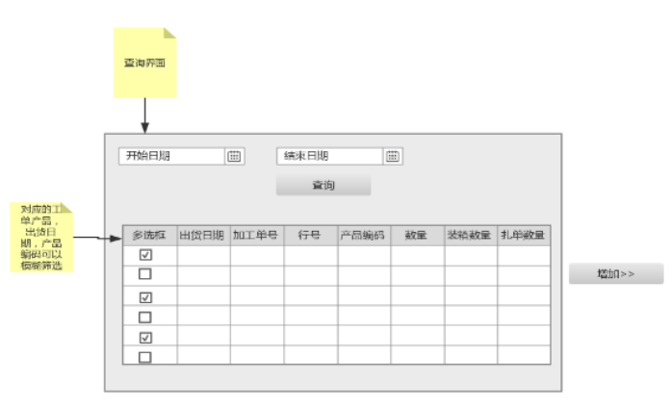

图 1 查询界面

查询界面屏幕逻辑如下表:

|  |  |  |  |  |  |
| --- | --- | --- | --- | --- | --- |
| 字段 | 屏幕元素 | 字段名 | 类型、长度 | 逻辑 | 初始值 |
| 开始日期 | 日期选择框 | fBeginDate | date | 选择需要查询的开始时间 | 当前日期 |
| 结束日期 | 日期选择框 | fEndDate | date | 选择需要查询的结束时间 | 当前日期 |
| 查询 | 按钮 | SEARCH |  | 根据对应的日期区间在ERP系统的视图中获取对应的工单产品等信息 |  |
| 多选框 | 多选框 | Checkbox | vChar1 | 选择后表示该记录被选中，  不选择表示该记录不被选中 |  |
| 出货日期 | 文本 | fDuedate | datetime | 获取ERP系统提供的视图中的出货日期 |  |
| 加工单号 | 文本 | forder | Varchar（30） | 获取ERP系统提供的视图中的加工单号 |  |
| 产品行号 | 数值 | fLineNo | INT | 获取ERP系统提供的视图中的行号 |  |
| 产品编码 | 文本 | FCode | Vchar(50) | 获取ERP系统提供的视图中的产品编码 |  |
| 工单数量 | 数值 | fQuantity | INT | 获取ERP系统提供的视图中的工单数量 |  |
| 装箱数量 | 数值 | fBox | INT | 获取ERP系统提供的视图中的装箱数量 |  |
| 扎单数量 | 数值 | fPcs | INT | 获取ERP系统提供的视图中的扎单数量 |  |
| 增加>> | 按钮 | ADD |  | 将左侧查询页面中选定的加工单添加到计划页面 |  |

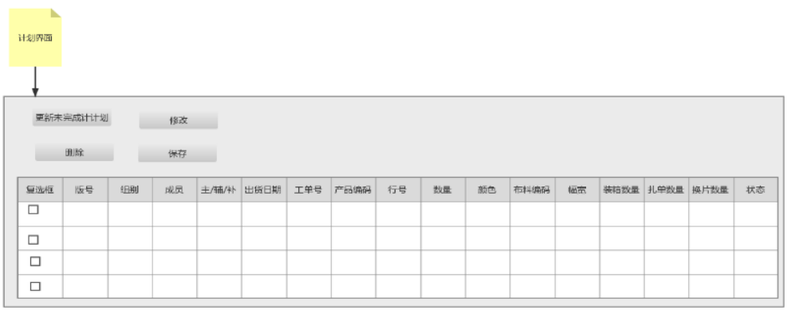

图 2计划界面

计划界面屏幕逻辑如下表:

|  |  |  |  |  |  |
| --- | --- | --- | --- | --- | --- |
| 字段 | 屏幕元素 | 字段名 | 类型、长度 | 逻辑 | 初始值及逻辑 |
| 更新未完成计划 | 按钮 | UPDATE |  | 通过比对当前未完成的裁剪计划和ERP系统视图中的加工单+产品编码信息，更新对应的计划的出货日期和计划裁剪数量；当该计划裁剪数量已经裁剪并已裁剪数量>更新后的工单数量，则需要提示生产管理人员”该计划已经裁剪并已裁剪数量>更新后的工单数量”。 | 检查fOrderCode+fProductCode,更新fOutDate、fOrderQty。 |
| 修改 | 按钮 | MODIFY |  | 修改选中行的信息，如果修改对应的计划数量，则需要判断新的计划数量大于等于对应裁剪计划已裁剪的数量之和，提示生产管理人员已裁剪数量大于计划数量 |  |
| 删除 | 按钮 | DELETE |  | 删除选中行项目。需要判断如果该计划存在裁剪记录则提示该计划已经生产不允许删除。 |  |
| 保存 | 按钮 | SAVE |  | 保存裁剪计划 |  |
| 手动关闭 | 按钮 | CLOSE |  | 点击后，该行项目，计划状态变为“已关闭”。下次页面重新进来，数据显示在“已关闭”的裁剪计划里。 |  |
| 手动打开 | 按钮 | OPEN |  | 点击后，该行项目，计划状态变为“未关闭”。 |  |
| 复选框 | 复选框 |  |  | 选择后，表示该行数据被选中。  不选择后，表示改行数据不被选中。 | 不选择状态 |
| 版号 | 文本 | fTypeNumber | vchar40 | 根据《电脑版布料用量》里的“产品编码”匹配“板型编号”。 |  |
| 组别 | 下拉框 | fGroup | vchar20 | 下拉选择。选项在《裁剪人员组合及超省分配比例》第一列。 |  |
| 组员 | 文本 | fMember | vChar40 | 根据选中的组别，在《裁剪人员组合及超省分配比例》根据组别取出组员。 | fMember = fMember1 + fMember2 + fMember3 |
| 主/辅/补 | 下拉框 | fMainsupplement | vChar2 | 下拉框的三个选项为：主、辅、补。 | 主  辅  补 |
| 出货日期 | 日期 | fDueDate | datetime | 对应获取查询界面中的出货日期 |  |
| 工单号 | 文本 | fOrder | INT | 对应获取查询界面中的工单号 |  |
| 产品行号 | 数值 | fLineNo | INT | 对应获取查询界面中的产品行号 |  |
| 产品编码 | 文本 | fCode | vChar(50) | 对应获取查询界面中的产品编码 |  |
| 工单数量 | 数值 | fQuantity | INT | 对应获取查询界面中的数量 |  |
| 颜色 | 文本 | fColour | vchar2 | 根据《HPW Database》里的“产品号码”匹配“颜色（31列）”。 |  |
| 布料编码 | 文本 | fFabricCode | vchar10 | 根据《HPW Database》里的“产品号码”匹配“物料编码（28列）”。 | 疑问：“物料编码（28列）”处于删除状态。物料1~7是否启用？ |
| 幅宽 | 数值 | fFabricWidth | number(1,2) | 根据《HPW Database》里的“产品号码”匹配“幅宽（30列）”。 |  |
| 装箱数量 | 数值 | fBox | INT | 对应获取查询界面中的装箱数量 |  |
| 扎单数量 | 数值 | fPcs | INT | 对应获取查询界面的扎单数量；  视图的计算逻辑 ：对应的Routing的版本号进行判断，当对应版本号为“S”时，对应的扎单数量为1； 当对应版本号非”S”时： 对应的扎单数量获取HPWdatabase的每扎数量 | 可手输。 |
| 换片数量 | 数值 | fChangePiecesQty | INT | 根据《电脑版布料用量》里的“换片率”计算换片数量（数量*换片率）。小数点向上取整，比如2.1，取值为3。 | 可手输。  fQuantity*fChangeRate |
| 计划状态 | 文本 | fPlanStatus | vChar6 | 未关闭、已关闭。下次界面进来时，已关闭的裁剪计划不显示。 |  |

1. 已关闭裁剪计划

未关闭裁剪计划，点击“手动关闭”后，状态变为“已关闭”。

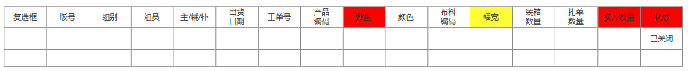

1. 裁剪计划表

疑问：需要裁剪计划ID吗？

|  |  |  |
| --- | --- | --- |
| 字段 | 字段名 | 类型、长度 |
| 版号 | fTypeNumber | vchar40 |
| 组别 | fGroup | vchar20 |
| 组员 | fMember | vChar40 |
| 主/辅/补 | fMainsupplement | vChar2 |
| 出货日期 | fDueDate | datetime |
| 工单号 | fOrder | Vchar(3) |
| 产品行号 | fLineNo | INT |
| 产品编码 | fCode | vChar(50) |
| 工单数量 | fQuantity | INT |
| 颜色 | fColour | vchar2 |
| 布料编码 | fFabricCode | vchar10 |
| 幅宽 | fFabricWidth | number(1,2) |
| 装箱数量 | fBox | INT |
| 扎单数量 | fPcs | INT |
| 换片数量 | fChangePiecesQty | INT |
| 计划状态 | fPlanStatus | vChar6 |

# 四、裁剪表

此功能为PDA. 安卓客户端。

1、裁剪表分为：未完成裁剪表、已完成裁剪表功能。

屏幕如下：



屏幕逻辑如下表:

|  |  |  |  |
| --- | --- | --- | --- |
| 字段 | 屏幕元素 | 逻辑 | 初始值 |
| 未完成裁剪表 | 页签 | 打开“未完成裁剪表”页面 | 初始为“未完成裁剪表”。 |
| 已完成裁剪表 | 页签 | 打开“已完成裁剪表”页面 |  |

# 2、未完成裁剪表

2.1 未完成裁剪表输入界面

2.1.1屏幕如下：

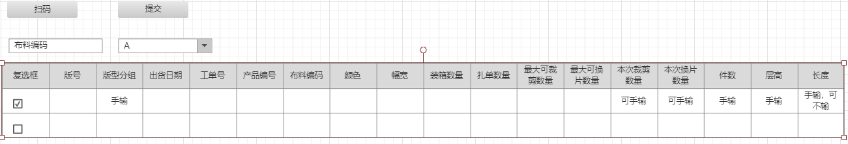

2.1.2屏幕逻辑如下表：

|  |  |  |  |  |  |
| --- | --- | --- | --- | --- | --- |
| 字段 | 屏幕元素 | 字段名 | 类型、长度 | 逻辑 | 初始值及逻辑 |
| 扫码 | 按钮 | SCAN |  | 布料编码下拉框为空时，点击“扫码”提示无效。即必须选择某个布料编码才继续往下判断。  点击扫码，需要判断所选的行项目所用布料编码必须一致，如果不一致提示“所用布料必须一致”。如果一致，则进入“扫码界面” | fFabricCode <> ‘’且必须相同. |
| 提交 | 按钮 | COMMIT |  | 布料编码下拉框为空时，点击“扫码”提示无效。即必须选择某个布料编码才继续往下判断。  确认数据无误后，点击“提交”按钮，提示“是否确认无误”，点击"否“，不进行提交操作。点击“是”，生成“布料使用记录”（格式参考“副本19S2627 8-22 YE30-W-00-214-05（自动裁剪）”，公式参考EXCEL），提交给车间主任审核。 |  |
| 布料编码 | 下拉框 | fFabricCode | vchar10 | 裁剪计划的“布料编码”。  读取本用户所属组别的裁剪计划，同时最大可裁剪数量>0的数据，才显示到本界面。  初始进来时，显示所有的裁剪计划，布料编码下拉框为空。  选择某个物料编码，就显示对应物料编码的裁剪计划。 | 空 |
| 复选框 | 复选框 | Checkbox | vChaer1 | 选择后，表示该行数据被选中。  不选择后，表示该行数据不被选中。  选择某个复选框，要判断该行数据是否与已选的行项目所使用的的布料编码一致，如果不一致则提示错误“所选产品使用的布料必须一致”。 | 不选择状态 |
| 版型分组（字段名待定） | 文本 | fTypeGroup | vChar10 | 手输（用于分组不同产品编码但是使用相同版型），对于相同的版型分组就是该产品使用的相同的版型，对于同一版型的产品则对应的拉布数量需要逐一计算，当上款产品的拉布数量为0后再计算下一款相同版型的产品 |  |
| 版号 | 文本 | fTypeNumber | vchar40 | 裁剪计划的“版号” |  |
| 出货日期 | 日期 | fDueDate | datetime | 裁剪计划的“出货日期” |  |
| 工单号 | 文本 | fOrder | Vchar(3) | 裁剪计划的“工单号” |  |
| 产品行号 | 数值 | fLineNo | INT | 对应计划的产品行号 | 不需显示 |
| 产品编号 | 文本 | fCode | vChar(50) | 裁剪计划的“产品编号” |  |
| 最大可裁剪数量 | 数量 | fMaxTailorQty | INT | 最大可裁剪数量=裁剪计划“数量”-已裁剪数量总和。所有的裁剪计划的布料编码去重后，将布料编码值写入下拉框，同时将控制写入下拉框，代表所有布料编码。  裁剪计划“数量”：裁剪计划的“数量”(CNT_JH)。  已裁剪数量和：指本行裁剪计划，已裁剪的数量之和。根据布料编码，从《布料使用记录表》里取出“成品数量（本次裁剪数量）”，进行累加得出。 |  |
| 颜色 | 文本 | fColour | vchar2 | 裁剪计划的“颜色” |  |
| 布料编码 | 文本 | fFabricCode | vchar10 | 裁剪计划的“布料编码” |  |
| 幅宽 | 数量 | fFabricWidth | number(1,2) | 裁剪计划的“幅宽” |  |
| 整箱数量 | 数量 | fBox | INT | 裁剪计划的“整箱数量” |  |
| 扎单数量 | 数量 | fPcs | INT | 裁剪计划的“扎单数量” |  |
| 最大可换片数量 | 数量 | fMaxChangePcsQty | INT | 裁剪计划换片数量-已裁剪换片数量。  裁剪计划换片数量：裁剪计划的“换片数量”(CNT_HP)。  已裁剪换片数量：指本行裁剪计划，已裁剪的换片数量之和。根据布料编码，从《布料使用记录表》里取出“换片数量（即本次换片数量）”，进行累加得出。 |  |
| 本次裁剪数量 | 数量 | fTailorQty | INT | 最大可裁剪数量 >=本次裁剪数量。 | 默认为最大可裁剪数量；可修改 |
| 本次换片数量 | 数量 | fChangePcsQty | INT | 最大可换片数量 >=本次换片数量。 | 默认为最大可换片数量够；可修改 |
| 件数 | 数量 | fPcsQty | INT |  | 手输 |
| 层高 | 数量 | fFloorQty | INT | 每次输入某行的层高时，计算同一布料的最大层高小于等于《电脑版布料用量》的最大拉布层高。若超过，则提示“此裁剪单同一产品编号的层高之和大于《电脑版布料用量》的最大拉布层高。”，用户修改成符合的数据，或者不输入。 | 手输 |
| 长度 | 数量 | fWidth | Number(2,3) |  | 手输，可不输。 |

2.1.3 布料使用记录

格式参考“副本19S2627 8-22 YE30-W-00-214-05（自动裁剪）”，公式参考EXCEL。

数据来源：布料使用记录表

“换片数量”：可修改。

NO:每个布料使用记录生成一个流水号：年+S+流水号。例：19S2627.

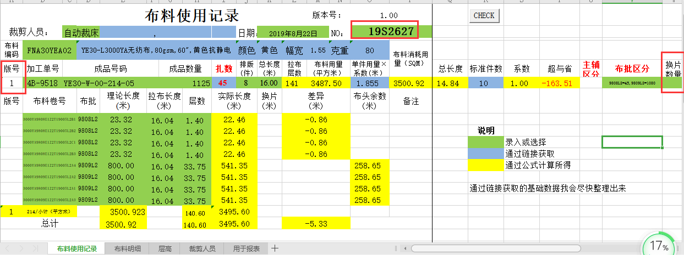

2.2扫码界面

2.2.1 屏幕如下：

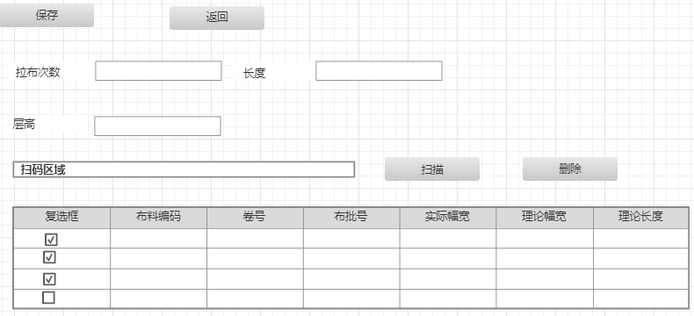

2.2.2 屏幕逻辑如下表：

|  |  |  |  |  |  |
| --- | --- | --- | --- | --- | --- |
| 字段 | 屏幕元素 | 字段名 | 类型、长度 | 逻辑 | 初始值及逻辑 |
| 保存 | 按钮 | SAVE |  | 点击“保存”按钮后，计算此次拉布件数（目前逻辑：拉布件数的计算是根据不同的版型分组进行计算，同一个版型存在多个工单和产品时，系统自动进行逐一分配(只有一个工单完成后才能继续分配给其他工单)，拉布件数=拉布次数*卷数*件数，卷数，即扫码次数，指行项目数，即选中的标签数。）、工单剩余需裁剪数（目前逻辑：本次裁剪数量+本次换片数量-累计的拉布件数）、计算“实际长度”（实际长度=拉布次数*长度）。目前逻辑先这么定，后续需最终确定。把数据保存到“布料使用记录表”，每次每卷都生成一行，每次必须计算剩余数量（理论长度-长度）。  判断剩余需裁剪数量是否大于0，如果剩余需裁剪数量大于0，弹出对话框“布料是否拉完？”。  点击“是”，剩余数量直接变为0.本扫码界面全部清空，继续扫码,输入拉布次数、长度。(重新上布)。  点击“否”，扫码界面的拉布次数和长度清空，理论长度需重新计算，其它字段保留，继续输入拉布次数、长度。  判断如果剩余需裁剪数量不大于0并且拉布数量<=最大允许裁剪数量（最大允许裁剪数量=[Roundup((本次裁剪数量+本次换片数量）/件数)+系数]*版数），  如果不成立：弹出错误提示框，并返回扫描界面输入本次正确的拉布次数和长度。  如果条件成立，弹出对话框：“是否继续拉布”。  点击“是”，返回扫描界面，继续输入拉布次数和长度  点击“否”，弹出对话框“布料是否用完？“。 点击“是”，剩余数量直接变为0.跳转到“未完成输入界面”。  点击“否”，记录布头信息，跳转到“未完成输入界面”。  可参照“系统流程图”。 | 系数可配置 |
| 返回 | 按钮 | BACK |  | 用于手工结束当前裁剪单的拉布，当点击按钮时：提示员工该裁剪单还未完成，是否确定执行。  点击“否”：返回扫码界面。  点击“是”：弹出对话框“布料是否用完”；  点击“是”：返回未完成输入界面  点击“否”：记录当前布料信息到布头表，并返回未完成输入界面 |  |
| 拉布次数 | 数量 | fSpreadingCnt | INT | 手输，不需要判断。扫码完后才输入。 | 手输 |
| 长度 | 数量 | fWidth | INT | 手输，不需要判断。扫码完后才输入。 | 手输 |
| 层数 | 数量 | fFloor | INT | 层数（也叫层高）：根据“拉布次数*扫码次数”计算得出。  扫码次数，指行项目数，即扫中的标签数。 |  |
| 扫码区域 | 文本 | fScanArea | Vchar(50) | 光标放在“扫码区域”，PDA对准标签扫描。点击“扫码”，数据将读到“扫码区域”。解析扫码区域内的标签数据。标签格式为：布料编码，卷号，布批号，幅宽 (标签信息格式以逗号隔开，例： AAA, BBB, CCC, DDD) 。 |  |
| 扫码 | 按钮 | SCAN |  | 解析标签，将解析后的标签数据写入下面表格的对应位置：布料编码、卷号、布批号、实际幅宽。  要判断标签是否重复。同一个标签，不重复写数据到表格里。提示：“标签重复”。 |  |
| 删除 | 按钮 | DELETE |  | 删除选中的行项目。，返回扫码界面，当用户选择删除某一布卷时：提示用户该布卷“是否布头、用完、报废”，如果选择用完，则该布卷剩余长度为0，当布头或者报废时，根据选择的类型将对应信息写入布头信息表。 | 布头信息表中需要记录布头类型（布头、报废） |
| 复选框 | 复选框 | Checkbox | vChar1 | 选择后，表示该行数据被选中。  不选择后，表示改行数据不被选中。 |  |
| 布料编码 | 文本 | fFabricCode | vchar10 | 标签里的布料编码 |  |
| 卷号 | 文本 | fReelNumber | INT | 标签里的卷号 |  |
| 布批号 | 文本 | fLotNumber | INT | 标签里的布批号 |  |
| 实际幅宽 | 数量 | fActualFabricWidth | number(1,2) | 标签里的幅宽 |  |
| 理论幅宽 | 数量 | fTheoryFabricWidth | number(1,2) | 根据布料编码查询裁剪计划的幅宽。实际幅宽和理论宽幅一致，实际宽幅显示黑色字体。实际幅宽和理论宽幅不一致，实际宽幅显示红色字体。 |  |
| 理论长度 | 数量 | fTheoryWidth | number(1,2) | 该标签第一次扫码必须手输。该标签第二次以后的扫码自动获取。  该标签第二次理论长度=该标签第一次理论长度-拉布次数*长度。该标签第三次理论长度=该标签第二次理论长度-拉布次数*长度，以此类推。 | 该标签第一次扫码必须手输。该标签第二次以后的扫码自动获取。 |

2.2.3 “保存流程图”如下：

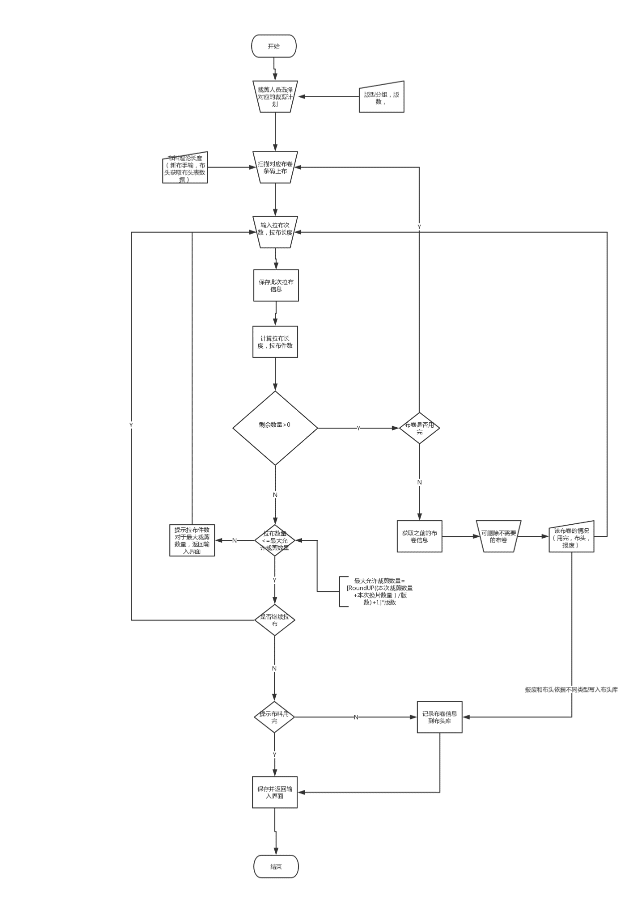

系统流程图

2.2.4 布料使用记录表：  
表字段如下：



表字段数据来源如下：

|  |  |  |  |  |
| --- | --- | --- | --- | --- |
| 字段 | 字段名 | 类型，长度 | 数据来源。 | 初始值及来源 |
| 组别 | fGroup | vchar20 | 当前账号所属组别。 |  |
| 组员 | fMember | vChar40 | 当前账号所属组别内的组员。 |  |
| 日期 | fDueDate | datetime | 输入界面上的“出货日期”。 |  |
| NO: | fNo | Vchar10 | 放空。唯一的序列号，裁剪单号 |  |
| 布料编码 | fFabricCode | vchar10 | 输入界面上的“布料编码”。 |  |
| 版型分组 | fTypeGroup | vChar10 | 对应输入界面的版型分组 |  |
| 加工单号 | fOrder | Vchar(3) | 输入界面上的“工单号”。 |  |
| 产品行号 | fLineNo | INT | 对应计划的产品行号 |  |
| 产品编码 | fCode | vChar(50) | 输入界面上的“产品编码”。 |  |
| 成品数量 | fProductQty | INT | 对应产品的本次拉布数量 |  |
| 扎数 | fPcs | INT | 输入界面上的“扎单数量”。 |  |
| 排版（件） | fPcsQty | INT | 输入界面上的“件数”。 |  |
| 总长度（米） | fSumWidth | Number(11,3) | 总长度(米)：参照《需求补充说明-0918》的“4.拉布总长度逻辑说明”。  理论总长度=版型分组1对应的件数）*单件用量系数1+（版型分组2对应的件数）*单件用量系数3+…+（版型分组6对应的件数）*单件用量系数6  总长度1=（版型分组1对应的件数）*单价用量系数1/理论总长度*实际拉布长度  总长度2=（版型分组2对应的件数）*单价用量系数2/理论总长度*实际拉布长度  总长度3=（版型分组3对应的件数）*单价用量系数3/理论总长度*实际拉布长度  总长度4=（版型分组4对应的件数）*单价用量系数4/理论总长度*实际拉布长度  总长度5=（版型分组5对应的件数）*单价用量系数5/理论总长度*实际拉布长度  总长度6=（版型分组6对应的件数）*单价用量系数6/理论总长度*实际拉布长度  排版："未完成输入界面"的版数。不同的行代表不同的排版。  实际拉布长度：第一次输入的“拉布长度”。  单件用量系数：在基础数据《电脑版布料用量》的K列“单件主面料用量 (米)”。 |  |
| 布料卷号 | fReelNumber | INT | 扫码界面上的“布料卷号”。 |  |
| 布批 | fLotNumber | INT | 扫码界面上的“布批号”。 |  |
| 理论长度（米） | fTheoryWidth | number(1,2) | 扫码界面点击“保存”后，计算得出的理论长度。 |  |
| 拉布长度（米） | fWidth | INT | 扫码界面上的“长度”。 |  |
| 审核时间 | fCheckDate | datetime | 车间主任审核时间 |  |
| 审核人 | fCheckName | Vchar10 | 车间主任 |  |
| 层数 | fFloor | INT | 扫码界面上的“层数”。 |  |
| 拉布次数 | fSpreadingCnt | INT | 扫码界面上的“拉布次数”。 |  |
| 换片数量 | fChangePiecesQty | INT | 计算出实际的换片数量（拉布数量-本次裁剪数量） |  |
| 剩余数量 | fLeftQty | Number(11,3) | 理论长度-拉布长度。扫码界面点击“保存”后，计算得出的剩余数量。 |  |
| 回传ERP标记 |  |  | 标记是否已经回传： 1 已回传，0 未回传 |  |
| 回传ERP ID |  |  | 唯一的记录字段 |  |
| 回传ERP时间 |  |  | 回传ERP时间 |  |

# 2.2.5 布头表

表字段：



表字段数据来源如下：

|  |  |  |  |  |
| --- | --- | --- | --- | --- |
| 字段 | 字段名 | 类型，长度 | 数据来源。 | 初始值及来源 |
| 序列号 | fID | vChar(10) | 每条数据的唯一标识号 |  |
| 类型 | fType | vChar(4) | 布料的储存类型（布头，报废） |  |
| 布料编码 | fFabricCode | vchar10 | 输入界面上的“布料编码”。 |  |
| 布料卷号 | fReelNumber | INT | 扫码界面上的“布批号”。 |  |
| 布批号 | fLotNumber | INT | 扫码界面上的“布批号”。 |  |
| 理论长度 | fTheoryWidth | number(1,2) | 保存后计算出的理论长度 |  |
| 组别 | fGroup | vchar20 | 当前账号所属组别。 |  |
| 备注 | fRemark | Vchar50 | 文本，手工维护 |  |
| 日期 | fSaveDate | datetime | 保存日期。 |  |

# 五、车间主任审核

此功能为电脑端功能

1、屏幕布局如下：

直接在布料消耗用量后增加冲销用量的栏位和实际布料消耗用量，冲销数量默认为0，实际布料消耗用量=布料消耗用量+冲销数量。

 



2、 屏幕逻辑：

1）、绿色底，从“布料使用记录”数据库表获取。

2）、蓝色底，从各个基础数据表获取。

3）、黄色底：根据表格定义的公式计算。

4）、换片数量：可修改。

5）、点击审核后，将“审核人”、“审核日期”写入“布料使用记录”的“审核人”、“审核日期”。

6）、车间经理输入加工工单、成品号码、冲销数量，数据写入“冲销记录表”。

7）、当该加工单已关闭时，不允许进行冲销

8）、冲销数量：该栏位可编辑， 在点击冲销按钮后记录对应的冲销数量，并重新计算实际消耗用量。

3、 冲销记录表

表字段：



表字段数据来源如下：

|  |  |  |  |  |
| --- | --- | --- | --- | --- |
| 字段 | 字段名 | 类型，长度 | 数据来源。 | 初始值及来源 |
| 序列号 | fId | INT | 每条数据的唯一标识号 |  |
| No. | fNo | INT | 对应裁剪记录中的No. |  |
| 加工工单 | fOrder | INT | 选择当前裁剪单中的加工单号 |  |
| 成品行号 | fLineNo | INT | 对应裁剪的成品行号 |  |
| 成品号码 |  |  | 选择当前裁剪单中的成品号码 |  |
| 布料编码 | fFabricCode | vchar10 | 对应扫描界面扫描获取的布料批号 |  |
| 冲销数量 | fRecoveryQty | Number(11,3) | 界面输入的“冲销数量”。 |  |
| 冲销人 | fRecoveryName | Vchar10 | 车间主任 |  |
| 冲销时间 | fRecoveryTime | datetime | 当前冲销时间 |  |
| 回传ERP标记 |  |  | 标记是否已经回传： 1 已回传，0 未回传 |  |
| 回传ERP ID |  |  | 唯一的记录字段 |  |
| 回传ERP时间 |  |  | 回传ERP时间 |  |

4、布料消耗记录表（用于记录审核后 布料消耗记录）

该记录表裁剪报表审核完后记录到布料消耗记录表，审核后的记录不允许变更。

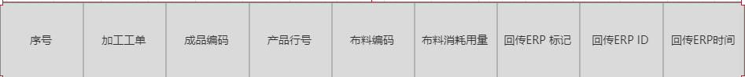

|  |  |  |  |  |
| --- | --- | --- | --- | --- |
| 字段 | 字段名 | 类型，长度 | 数据来源 | 初始值及来源 |
| 序号 | fId | vChar(10) | 每条数据的唯一标识号 |  |
| 加工单号 | fOrder | INT | 对应布料使用记录的加工单号 |  |
| 产品编码 | fCode | vChar(50) | 对应布料使用记录的产品编码 |  |
| 行号 | fLineNo | INT | 对应工单和产品编码的行号 |  |
| 布料编码 | fFabricCode | vchar10 | 对应布料使用记录的布料编码 |  |
| 布料消耗用量 | fConsumeQty | Numbre(11,3) | 布料用量=（拉布长度*幅宽*层高）之和，对《应布料使用记录表》布料消耗用量(SQM) |  |
| 回传ERP 标记 |  |  | 标记是否已经回传： 1 已回传，0 未回传。  标记1 不再回传 |  |
| 回传ERP ID |  |  | 唯一的记录字段 |  |
| 回传ERP 时间 |  |  | 回传ERP时间 |  |

# 报表

此功能为PC。

请安思尔提出。

# 权限

考虑点：PC端用域验证。

PDA和PC统一。